视频汇聚技术要求

1.现场情况
苏州工业园区范围内需要维护的市政监控数量总计951个，覆盖园区多个重要区域，按照要求把各公园及外部市政公共监控接入到园区市政服务集团控制中心显示大屏，对其进行实时调用及回放调用，控制中心对监控视频不进行本地化存储，具体清单如下：
需接入市政5楼监控清单
序号 | 位置 | 点位数量 | 品牌 | 备注
1 | 白塘公园 | 48 | 海康威视 | 已接入右岸街机房
2 | 方洲公园 | 18 | 海康威视 | 已接入右岸街机房
3 | 南施公园 | 15 | 海康威视 | 已接入右岸街机房
4 | 和众公园 | 12 | 海康威视 | 已接入右岸街机房
5 | 江滨公园 | 13 | 海康威视 | 已接入右岸街机房
6 | 滨江公园 | 12 | 海康威视 | 已接入右岸街机房
7 | 风之园花境 | 19 | 科达 | 已接入右岸街机房
8 | 水上机房 | 79 | 海康威视
9 | 东方之门 | 20 | 海康威视
10 | 锦溪公园 | 109 | 海康威视 | 待移交
11 | 黄天荡公园 | 32 | 大华 | 待移交
12 | 法制公园 | 10 | 海康威视 | 待移交
13 | 娄江公园 | 20 | 海康威视 | 待移交
14 | 苏安河滨水公园 | 34 | 海康威视 | 待移交
15 | 胜浦街道  （桃园家庭农场） | 13 | 海康威视 | 待移交
16 | 金姬墩公园 | 15 | 海康威视 | 待移交
17 | 环湖综合杆项目 | 482 | 海康威视 | 待移交
总计 |  | 951

2.业务现状
各公园及外部视频监控系统独立，除环金鸡湖部分监控视频在右岸街机房能查看外，没有统一的监控视频联网管理平台，各个视频平台和集团控制中心数据没有打通。因此需要一套统一的监控视频管理平台，对各系统监控视频资源进行整合，优化业务管理，降低投资成本及运维成本。

3.项目目标
通过在苏州工业园区市政服务集团五楼布署监控视频管理平台，接入各个公园及外部监控视频资源，并通过监控视频平台国标级联的方式将相关视频监控点推送五楼大屏上，实现在各个监控汇聚，方便查看，满足要求。

4.系统拓扑
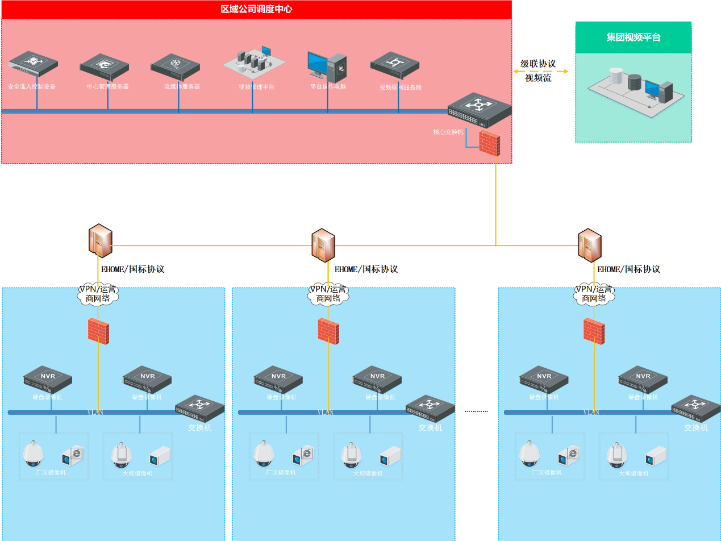
- 公园和外部
公园和外部的硬盘录像机应支持双网口，一个网口与摄像机局域网通讯，另一个网口通过运营商的VPN或互联网采用海康EHOME协议或通用协议GB28181协议接入区域二级视频监控平台。针对部分不能满足接入要求的硬盘录像机（例如因硬盘录像机老旧，不支持海康EHOME协议或者GB28281协议的硬盘录像机，硬盘录像机不支持双网口的）应给予更换。为保证网络安全，建议场站网络出口处部署有防火墙设备。
- 传输网络
公园和外部监控与市政服务集团控制中心应搭建运营商的VPN网络或互联网数据专线，保证其网络通讯。带宽要求如下：
序号 | 区域 | 带宽计算 | 带宽设计
1 | 公园 | 上行带宽：区域二级平台侧预览场站监控点数量*4M | 上行带宽：10*4M=40M
2 | 市政服务集团五楼 | 下行带宽：二区域级平台预览各场站监控点数量*4M  上行带宽：集团平台级联预览二级平台推送监控点数量*4M | 下行带宽：N*10*4M  上行带宽：N*5*4M
3 | 预估总带宽 | 25（显示路数）*11（外部监控点）*4=1100M100M*11条
注：带宽计算中的“4M”是按前端摄像机1080P，H.264视频编码方式计算的码流大小,“N”为下属场站的数量。

- 市政服务集团控制中心
在市政服务集团监控中心部署有中心管理服务器、流媒体服务器、视频联网服务器，实现公园和基地监控视频设备的接入，通过平台CS客户端，可以实现视频设备的预览与回放操作。为保证网络安全，市政服务集团五楼中心网络入口部署防火墙设备以及视频安全准入控制系统，确保监控中心接入网络安全。
按本项目951路监控点接入为例，平台服务器构成如下：
序号 | 名称 | 功能 | 数量 | 备注
1 | 中心管理服务器 | 提供海康设备、第三方设备接入能力 | 1 | 每超过1000路视频接入，建议增加一台
2 | 流媒体服务器 | 提供视频流流媒体复制转发能力 | 1 | 每超过200路视频转发，建议增加一台
3 | 视频联网服务器 | 提供下级级联平台接入能力 | 1 | 每超过200路级联视频并发，建议增加一台
4 | 视频安全准入控制设备 | 提供视频设备的安全准入控制 | 1 | 实时并发流量≤4G接入场景

